LABORATORIO 1

GONZALO DE VARONA

A00358687

ALGORTIMOS Y PROGRAMACIÓN 2

UNIVERSIDAD ICESI

AGOSTO 13 DE 2019

**Objetivos**

**Unidad 2: Pruebas Automáticas y Tipos de Excepción**

Al finalizar esta unidad, el estudiante estará en capacidad de:

OE2.1 Reconocer el mecanismo de manejo de excepciones señalando las implicaciones de la propagación versus el control.

OE2.2 Usar e implementar distintos tipos de excepción como parte de un programa, de manera que sea posible clasificar los tipos de error que se pueden presentar y asociarles en el programa distintas maneras de recuperarse ante el problema.

OE2.3 Diseñar pruebas unitarias automáticas que permitan validar el adecuado funcionamiento de las operaciones del sistema desarrolladas para soportar los requerimientos funcionales.

OE2.4 Desarrollar las clases y los métodos necesarios para implementar las pruebas unitarias automáticas, que ayudan a comprobar el correcto funcionamiento de un programa.

**Enunciado**

Buscaminas es un videojuego para un solo jugador inventado por Robert Donner en 1989. El objetivo del juego es despejar un campo de minas sin detonar ninguna. El juego adquirió mucha popularidad ya que viene incorporado en todas las versiones del sistema operativo Windows desde su versión 3.1.

El juego consiste en despejar todas las casillas de una pantalla que no oculten una mina. Las casillas que no ocultan una mina tienen un número, el cual indica la cantidad de minas que hay en las casillas circundantes. Así, si una casilla tiene el número 3, significa que de las ocho casillas que hay alrededor (si no es en una esquina o borde) hay 3 con minas y 5 sin minas. Si se descubre una casilla con número 0 indica que ninguna de las casillas vecinas tiene mina.

Si se descubre una casilla con una mina se pierde la partida.

Se puede poner una marca en las casillas que el jugador piensa que hay minas para ayudar a descubrir las que están cerca.

El juego posee diferentes niveles de dificultad, en ellos se cambian la cantidad de minas en el mapa, y el tamaño del tablero donde se encuentran las minas. Los niveles son:

* Nivel principiante: 8 × 8 casillas y 10 minas.
* Nivel intermedio: 16 × 16 casillas y 40 minas.
* Nivel experto: 16 × 30 casillas y 99 minas.

Tu labor es terminar el desarrollar un programa que que ya fue iniciado para jugar buscaminas en la consola del computador. Para poder jugar el usuario podrá seleccionar el nivel. Una vez seleccionado el nivel se mostrará en la consola el tablero que representa el buscaminas y además se decidió que para ayudar al usuario a ubicarse en el tablero se mostrarán las posiciones asociadas a cada una de las filas y las columnas (Puede ver un ejemplo de cómo se vería un tablero experto en la imagen 1). Como esta versión del buscaminas es en la consola, no es necesaria implementar la opción en la cual se marca una casilla como mina.

Un usuario debe saber cuando perdió o cuando gano el juego, también debe tener una opción que muestre la solución del buscaminas en caso de que usuario está cansado de jugar y desee ver la solución, claramente, cuando se le muestra la solución no se considera como ganador. Un usuario podrá abrir una casilla del buscaminas utilizando las coordenadas que se muestran en la pantalla, una vez ingresadas las coordenadas correctamente se debe mostrar de nuevo el estado del tablero con la casilla deseada destapada. Como parte de una ayuda pedagógica para aprender el juego, se decidió agregar la opción llamada dar pista, dar pista consiste en que el programa abre la primera casilla que no sea una Mina y cuya cantidad de minas alrededor sea diferente de 0, una vez se muestre la pista se mostrará el tablero con la casilla abierta y se debe comunicar qué casilla abrió la pista. Un usuario se considera ganador del juego cuando destapa todas las casillas que no son mina.

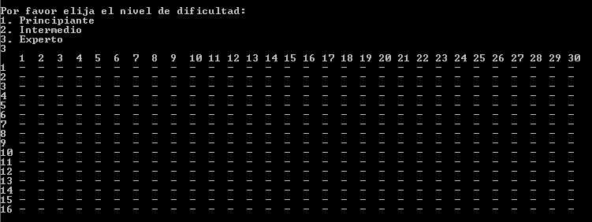

*Imagen 1 - Ejemplo de cómo se debe ver el tablero*

**Entregables**

1. Especificación de Requerimientos Funcionales y no funcionales.
2. Diagrama de Clases Completo (incluye el Modelo y el Main en la interfaz). El modelo debe ser elaborado digitalmente, pero NO generado automáticamente (por ejemplo, no es válido entregar modelos generados por ObjectAid o ninguna otra herramienta).
3. Trazabilidad del Análisis al Diseño. Una tabla a tres columnas en la que se relaciona cada requerimiento con el método o métodos que permiten satisfacer dicho requerimiento.
4. Implementación en Java.
5. Pruebas de todas las funcionalidades del aplicativo.
6. Excepciones que garanticen el buen funcionamiento del programa.

Se hace entrega de una versión sin terminar y usted deberá completar, realizar todas las excepciones y pruebas necesarias que requiera para que la aplicación funcione correctamente. A Continuación un diagrama inicial sugerido.

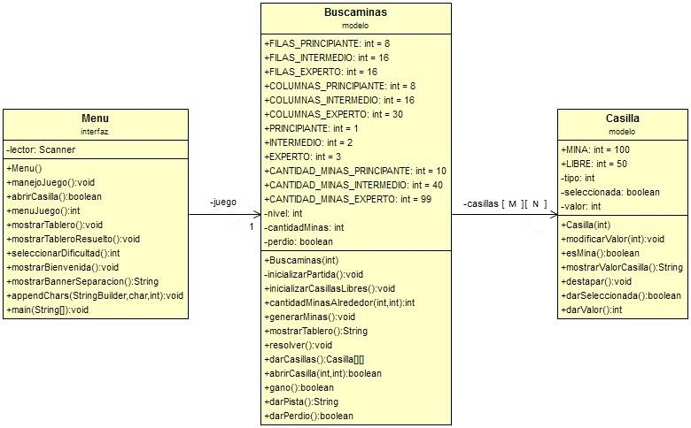

**Nota:** Usted debe entregar un archivo comprimido en formato zip de un directorio con únicamente 2 archivos: 1 archivo en formato pdf con toda la documentación (análisis, diseño, tabla de trazabilidad, Api) y otro archivo comprimido de un directorio con los archivos de codificación en sus respectivos paquetes.

El nombre del archivo comprimido debe tener el formato: PRIMERAPELLIDO_PRIMERNOMBRE.zip (tenga en cuenta que el separador entre el primer apellido y el primer nombre es un guión al piso).

**Desarrollo**

**1.**

|  |  |
| --- | --- |
| **Nombre** | **R.F. 1. Generar el juego** |
| **Resumen** | El usuario debe ingresar la dificultad del juego para que el sistema cree un tablero con unas dimensiones específicas, además de ubicar aleatoriamente las minas en el tablero. |
| **Entradas** | |
| -Dificultad del juego | |
| **Resultados** | |
| Tablero de juego. | |

|  |  |
| --- | --- |
| **Nombre** | **R.F. 2. Abrir una casilla** |
| **Resumen** | El usuario debe ingresar la información de una zona al sistema para poder ser utilizada dentro del programa |
| **Entradas** | |
| -Coordenada en x de la casilla  -Coordenada en y de la casilla | |
| **Resultados** | |
| Registrar la información de una zona en el sistema. | |

|  |  |
| --- | --- |
| **Nombre** | **R.F. 3. Dar una pista** |
| **Resumen** | El usuario debe ingresar la opción de pedir una pista, para que el sistema destape la casilla primera casilla más cercana a (0,0) que tenga alredor 1 mina por lo menos |
| **Entradas** | |
| -Opción de dar una pista | |
| **Resultados** | |
| Casilla de pista destapada. | |

|  |  |
| --- | --- |
| **Nombre** | **R.F. 4. Resolver el juego** |
| **Resumen** | El usuario debe ingresar la opción resolver el juego para que se muestre el tablero destapado por completo y se finalice la partida |
| **Entradas** | |
| -Opción de resolver el juego. | |
| **Resultados** | |
| Tablero resuelto. | |

3.

|  |  |  |
| --- | --- | --- |
| **REQUERIMIENTO FUNCIONAL** | **CLASES** | **METODOS** |
|  |  |  |
|  |  |  |
|  |  |  |
|  |  |  |
|  |  |  |
|  |  |  |
|  |  |  |